**«Профсоюзный мастер 2015»**

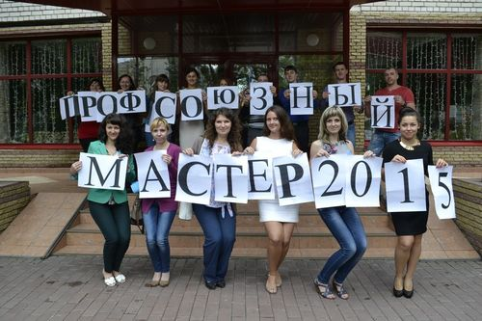

23 июля с.г. года на базе НОУ «Учебно-методического центра Нижегородского Облсовпрофа» состоялся подготовительный (территориальный) этап Всероссийского конкурса- форума профсоюзов ФНПР «Профсоюзный мастер 2015», в котором приняли участие представители Молодежных Советов первичных, цеховых организаций профсоюзов.

Рассматривались вопросы: о роли профсоюзов в гражданском сообществе Нижегородской области; о социальном партнерстве Нижегородской области; мотивации профсоюзного членства; укрепление деятельности организаций профсоюзов. Состоялся обмен опытом работы, обсуждены проблемы деятельности профсоюзных организаций. В работе подготовительного (территориального) этапа Всероссийского конкурса- форума профсоюзов ФНПР «Профсоюзный мастер 2015» принимали участие: Соколов Анатолий Михайлович, Председатель Нижегородского областного союза организаций профсоюзов «Облсовпроф»; Беспалов Игорь Евгеньевич, заведующий отделом социально-трудовых отношений Нижегородского областного союза организаций профсоюзов «Облсовпроф»; Щебланина Светлана Николаевна, заведующая отдела организационной работы и связи с другими общественными организациями Нижегородского областного союза организаций профсоюзов «Облсовпроф».

Были выдвинуты представители от молодежного профсоюзного движения области для участия в практическом (окружном) этапе ПФО Всероссийского конкурса-форума профсоюзов ФНПР «Профсоюзный мастер 2015» в количестве 7 человек: Жукова Мария, председатель Молодежного Совета НОСОП «Облсовпроф»; Титова Оксана, молодежный лидер профсоюза работников радиоэлектронной промышленности; Чкалова Юлия, молодежний лидер профсоюза агропромышленного комплекса; Юрина Татьяна, молодежный лидер профсоюза работников жизнеобеспечения; Никитина Оксана, молодежный лидер профсоюза работников связи; Ненашкин Юрий, молодежный лидер профсоюза работников государственных учреждений и общественного обслуживания; Лапшина Людмила, молодежный лидер профсоюза работников автомобильного транспорта и дорожного хозяйства.

